

วันที่ 3 มี.ค.67 เวลา 12.56 น. พ.ต.ท.ทัชปภณ นาราพงศธร สว.ส.ทท3ฯ พร้อมด้วยสายตรวจนครนายก ออกตรวจพื้นที่วังยาวรีเวอร์ไซร์ พบนักท่องเที่ยวเป็นเด็กชายมีอาการหน้าซีดตามองไม่เห็นหาวบ่อย หายใจไม่ออก คล้ายสมองขาดออกซิเจน สว.ฯ พร้อมสายตรวจ จึงนำส่ง รพ.นครนายก ต่อไป
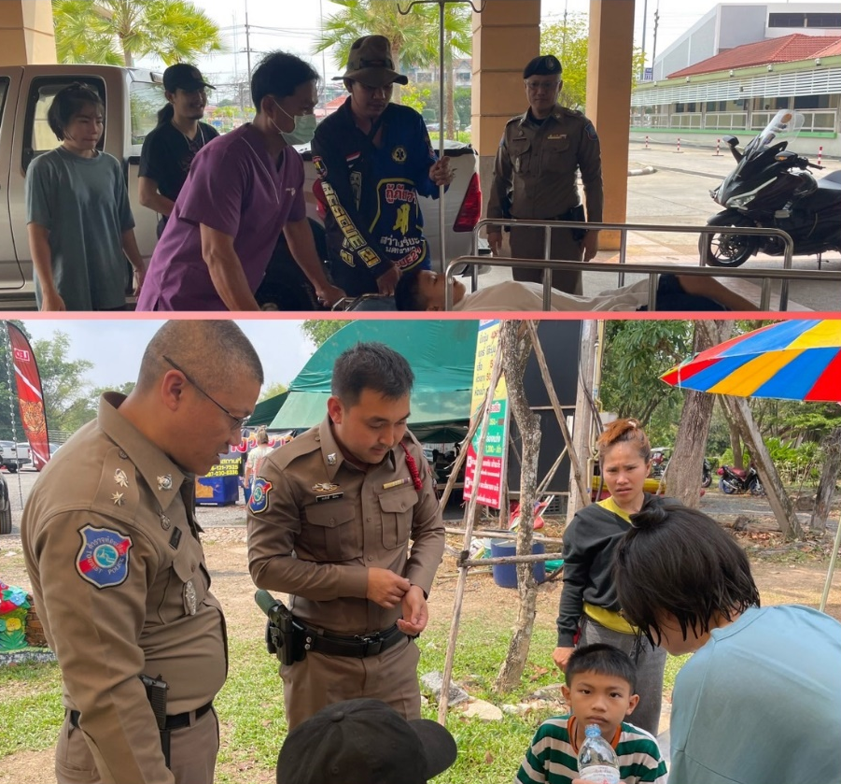

วันที่ 3 มี.ค.67 เวลา 14.30 น. พ.ต.ท.ทัชปภณ นาราพงศธร สว.ส.ทท3ฯ พร้อมด้วยสายตรวจนครนายก ตรวจเยี่ยม และมอบสิ่งของ เพื่อบำรุงขวัญให้กำลังใจ ครอบครัว ส.ต.อ.สรศักดิ์ มีเคน ผบ.ส.ทท.3ฯ ผู้ใต้บังคับบัญชา ตามโครงการตีท้ายครัว
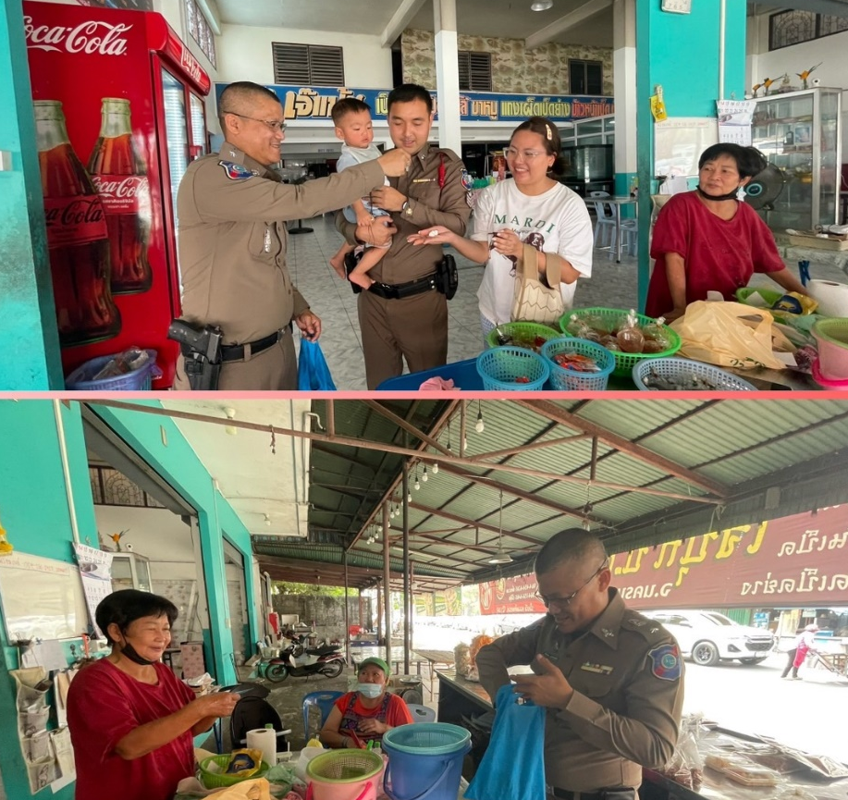

วันที่ 5 มี.ค. 67 เวลาประมาณ 16.30 น.ได้มีนักท่องเที่ยวชาวต่างชาติชื่อ Mr. Undin Joel Agaton สัญชาติ สวีเดน และ Ms.Paidieva Kristina สัญชาติ รัสเซีย ได้เดินทางที่ส.ทท.3ฯแจ้งว่าเมื่อ 2 วันที่แล้วทั้ง 2 คน ได้เดินทางมาจากอ.ศรีราชา จ.ชลบุรี โดยรถโดยสารประจำทางมาลงที่สถานีขนส่งอรัญประเทศ และพึ่งมาทราบวันนี้ว่าหนังสือเดินทาง( Passport )ของ Mr.Undinฯ ได้หายไปและไม่แน่ใจว่าทำหายที่ใด สายตรวจจังหวัดสระแก้ว จึงได้พาทั้ง 2 คนไปสอบถามที่สถานีขนส่งอรัญประเทศและสถานีขนส่งอินโดจีน ว่ามีใครพบเห็นหรือมีใครเก็บได้แล้วเอาหนังสือเดินทางของMr.Undinฯ มาฝากไว้หรือไม่ เจ้าหน้าที่ขนส่งทั้ง 2 สถานีแจ้งว่าไม่พบและไม่มีใครเก็บเอามาฝากไว้แต่อย่างใด เจ้าหน้าตำรวจท่องเที่ยวจึงให้คำแนะนำให้นักท่องเที่ยวให้ติดต่อทำหนังสือเดินทางชั่วคราวที่สถานฑูตสวีเดน กรุงเทพมหานคร นักท่องเที่ยวทั้ง 2 คนได้กล่าวขอบคุณตำรวจท่องเที่ยว จึงได้เดินทางกลับเพื่อไปติดต่อสถานทูต
ต่อไป
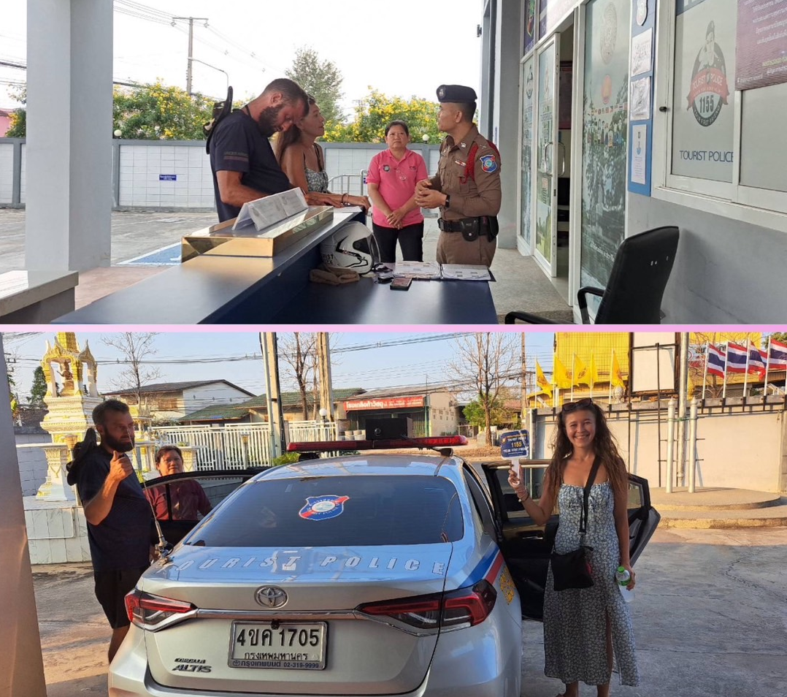

วันที่ 8 มี.ค.67 เวลา 06.00 น. พ.ต.ท.ทัชปภณ นาราพงศธร สว.ส.ทท.3ฯ ได้มอบหมายให้ ร.ต.ต.ศักดิ์ชาย มั่งมีผล รอง สว.(ป.)ส.ทท.3 ฯพร้อมด้วย ร.ต.ต.หญิงกัญจนพร วงษ์ทับทิม รอง สว.(อก.)ส.ทท.3ฯเป็นตัวแทนเข้าร่วม กิจกรรมสืบสานประเพณีและพีธีทำบุญเมืองโบราณดงละคร จังหวัดนครนายก ประจำปี พ.ศ.2567ในวันศุกร์ที่ 8 มีนาคม 2567 โดยมี นายสุภกิณห์ แวงชิน ผู้ว่าราชการจังหวัดนครนายก ประธานในพิธี ณ.โบราณสถานดงละคร ตำบลดงละคร อำเภอเมืองนครนายก จังหวัดนครนายก
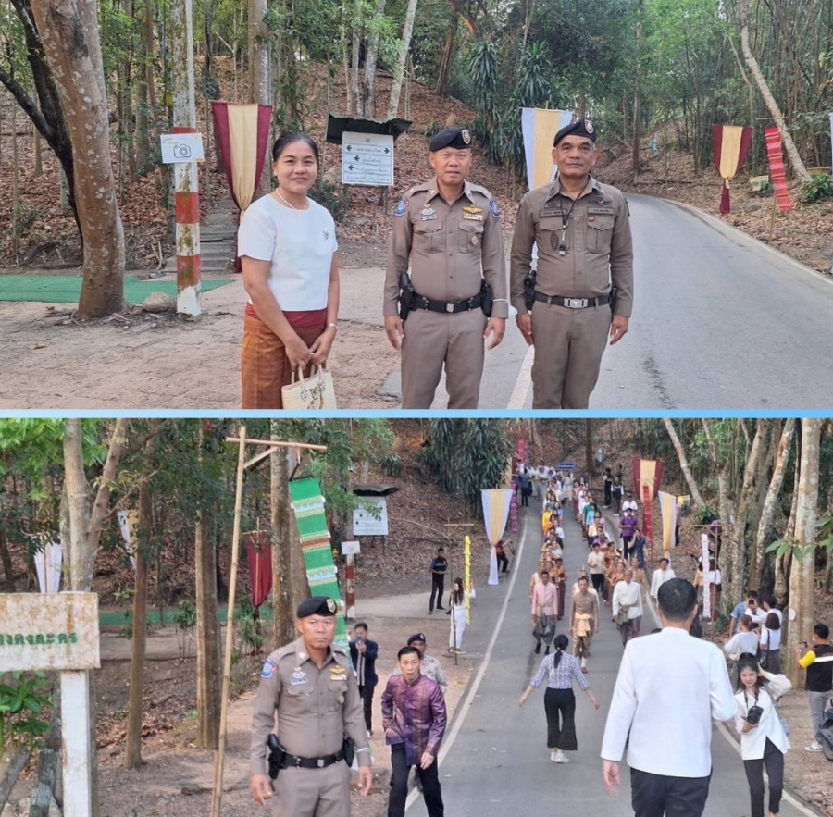

วันที่ 8 มี.ค.67 เวลา 18.00 น. พ.ต.ท.ทัชปภณ นาราพงศธร สว.ส.ทท.3ฯ ได้มอบหมายให้ ร.ต.ต.ศักดิ์ชาย มั่งมีผล รอง สว.(ป.)ส.ทท.3 ฯพร้อมด้วย ส.ต.อ. สรศักดิ์ มีเคน ผบ.หมู่(ป)ส.ทท.3ฯเป็นตัวแทนเข้าร่วม กิจกรรม ของดีนครนายก มรดกธรรมชาติ 8-17 มี.ค. 67 ณ.บริเวณถนนหน้าศาลากลางจังหวัดนครนายก ประจำปี 2567
โดยมี นายสุภกิณห์ แวงชิน ผู้ว่าราชการจังหวัดนครนายก เป็นประธานในพิธี
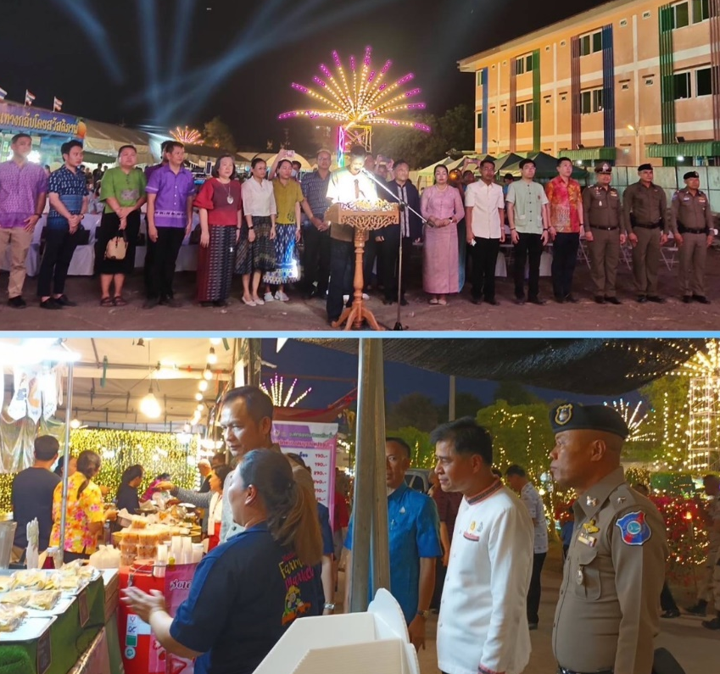

.วันที่ 10 มี.ค.67 เวลาประมาณ 05.00 น.นายสุเทพ ชัยวัฒน์ ปลัดจังหวัดสระแก้ว,นายณัฐรินทร์ วงศ์ภิรพัทธ์ ท่องเที่ยวและกีฬาจังหวัดสระแก้ว,ผอ.วันดี เผื่อนอุดม ผอ.สำนักงาน ททท.สำนักงานนครนายก,นาย ญาณวุฒิ แสงวงศ์ หัวหน้าอุทยานแห่งปางสีดา,พ.ต.ท.ทัชปภณ นาราพงศธร สว.ส.ทท.3ฯ,ร.ต.อ.นพดล สมนึก,ร.ต.อ.อำนาจ จันลา รอง สว.ส.ทท.3ฯ พร้อมสายตรวจจังหวัดสระแก้ว ได้เข้าร่วมกิจกรรม pangsida Chill 2024 (Season 2 )Run&Have Fun สนามครอส คันทรี ณ.อุทยานแห่งปางสีดา จ.สระแก้ว
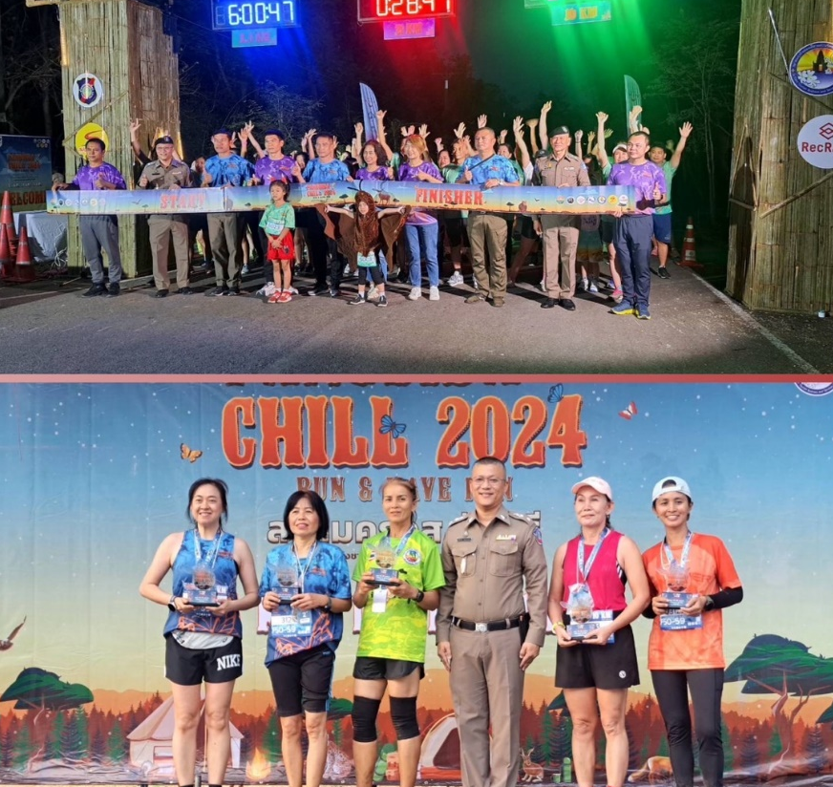

.วันที่ 10 มี.ค.67 พ.ต.ท.ทัชปภณ นาราพงศธร สว.ส.ทท.3ฯ ร้อยเวรสายตรวจ(นครนายก) ร่วมกิจกรรมของ
ดีนครนายก มรดกธรรมชาติ (งานกาชาดจังหวัดนครนายก ) ณ บริเวณถนนหน้า ศาลากลางจังหวัดนครนายก
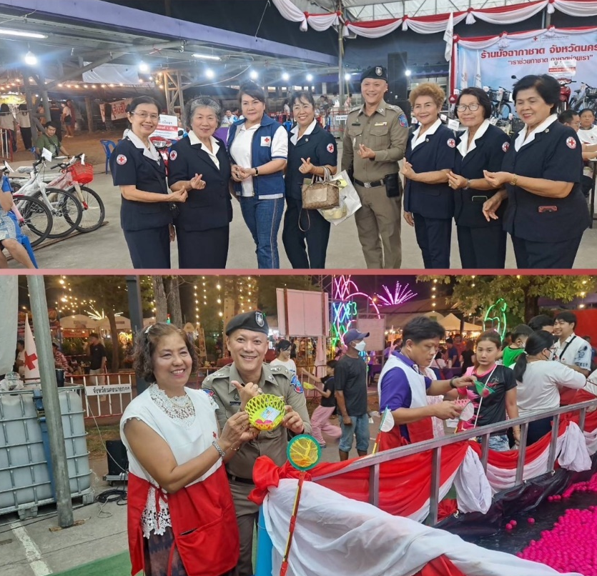

วันที่ 13 มี.ค 67 เวลา 09.30-16.30 น. พ.ต.ท.ทัชปภณ นาราพงศธร สว.ส.ทท.3ฯ มอบหมายให้ ร.ต.ท.นรินทร์ ประดับจันทร์ รอง สว.(ป.)ฯ และชุดสืบสวน ร่วมบูรณาการตรวจสถานประกอบการกลุ่มเสี่ยงตามเป้าหมาย การบูรณาการร่วมตรวจสถานประกอบการกลุ่มเสี่ยงในพื้นที่จังหวัดสระแก้วครั้งที่ 3/2567
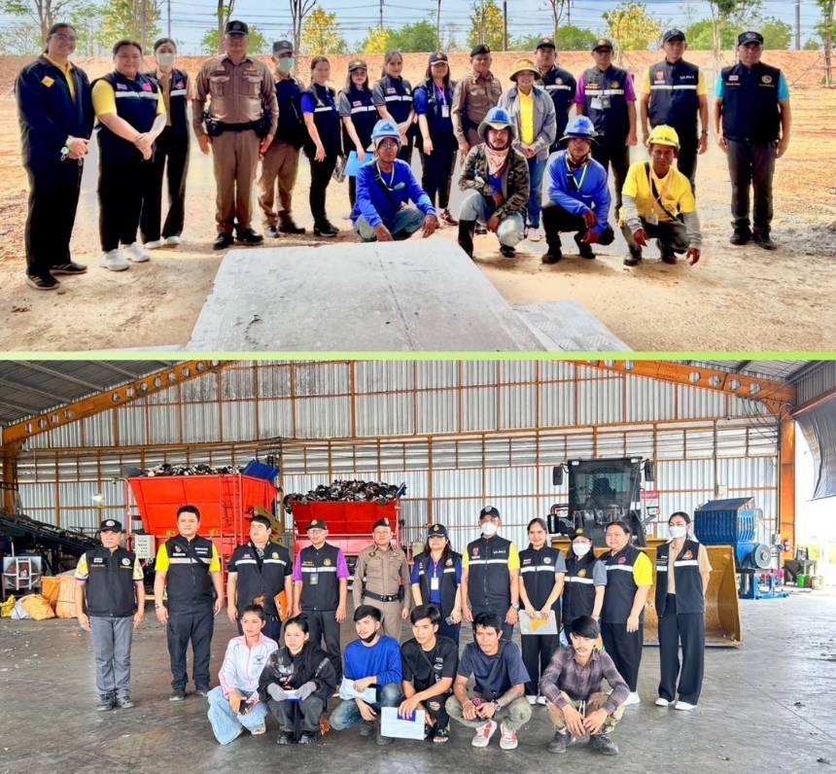

วันที่ 18 มี.ค.67 เวลา 10.00 น. พ.ต.ท.ทัชปภณ นาราพงศธร สว.ส.ทท.3ฯ พร้อมด้วย ร้อยเวรฯ สายตรวจ ชุดสืบสวน และเจ้าหน้าที่ช่วยเหลือตำรวจท่องเเที่ยว ร่วม พิธีปล่อยแถวเปิดปฏิบัติการปิดล้อมตรวจค้นฯ 10 กลุ่มต้องห้าม (ห้วงวันที่ 18-22 มี.ค.67) โดยมี พล.ต.ต.พงษ์สยาม มีขันทอง รอง ผบช.ทท. เป็นประธานในพิธีฯ ณ ส.ทท.3 กก.2 บก.ทท.1
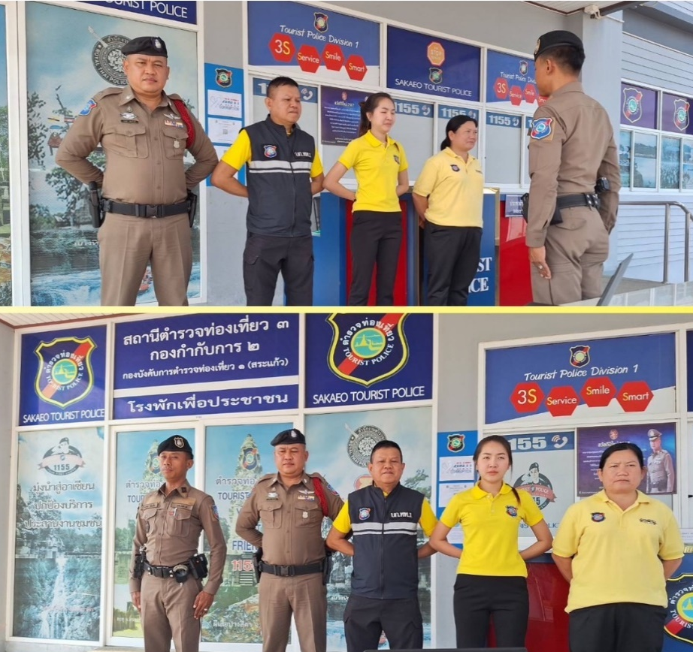

วันที่ 22 มี.ค.67 เวลา 05.30 น. พ.ต.ท.ทัชปภณ นาราพงศธร สว.ส.ทท.3ฯ มอบหมายให้ ร.ต.อ.นพดล สมนึก รอง สว.ส.ทท.3 ฯพร้อมสายตรวจ ร่วมกิจกรรมงานโครงการส่งเสริมและพัฒนาการท่องเที่ยวเชิงอารยธรรม กิจกรรมท่องเที่ยวแหล่งอารยธรรมขอมโบราณ ตามรอยปราสาทศิลา "ปราสาทสด๊กก๊อกธม" อ.โคกสูง จ.สระแก้ว ในระหว่างวันที่ 22 -24 มี.ค.67 ภายในงานมีกิจกรรม ดูพระอาทิตย์ลอดซุ้มประตูปราสาทสด๊กก๊อกธม
โดยมี นาย ภูมิวัชร์ อุดมทรัพย์ รองผู้ว่าราชการจังหวัดสระแก้ว เป็นประธาน
